CALENDRIER
2021- 2022 Atrium V2.3.0

COMMENT Partager un calendrier

Un calendrier personnel ne peut-être partager. Cependant, un utilisateur peut consulter un calendrier qui ne lui appartient pas : il ne voit que les créneaux horaires occupés et pas le contenu des évènements.

Sur un site collaboratif, tous les utilisateurs du site (inscrits par le propriétaire du site) peuvent voir par défaut les évènements du calendrier du site collaboratif et leur contenu.
Il est toutefois possible de modifier ces droits et de les donner selon le « rôle » de celui qui consulte le calendrier (enseignant ou élève, par exemple).

1) À côté de chaque calendrier, on trouve un menu déroulant.

2) Cliquer sur le menu déroulant du calendrier dont on désire le partager, puis cliquer sur « Droits d’accès ».

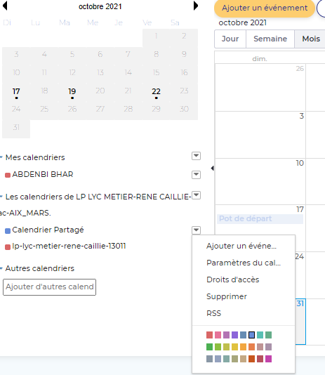
3) Cocher les droits que l’on désire accorder aux différents rôles (dans cet exemple, on souhaite que les enseignants membres du site établissement, puissent "Gérer les évènements" du "Calendrier Partagé"), puis enregistrer.

